**堂街镇:筹资修路暖人心村民自治显活力**

在堂街镇人大代表、唐庄村支部书记王国阳，村两委干部的带领下，村民纷纷踊跃捐款，并投工投劳，自愿加入修路队伍，用实际行动共建家乡硬化工程，经过一个星期的努力，唐庄村1组的排前道路修整工作已经圆满结束，路况得到极大改善，原本坑洼的路面焕然一新。

据了解，唐庄村支部书记发动村民自发修路，看似平常，却是堂街镇以人大引领赋能基层治理的生动缩影，充分体现了村民们的自治内生力，激发了广大村民参与乡村治理的热情，打造出了共建、共治、共享的乡村社会治理新格局。

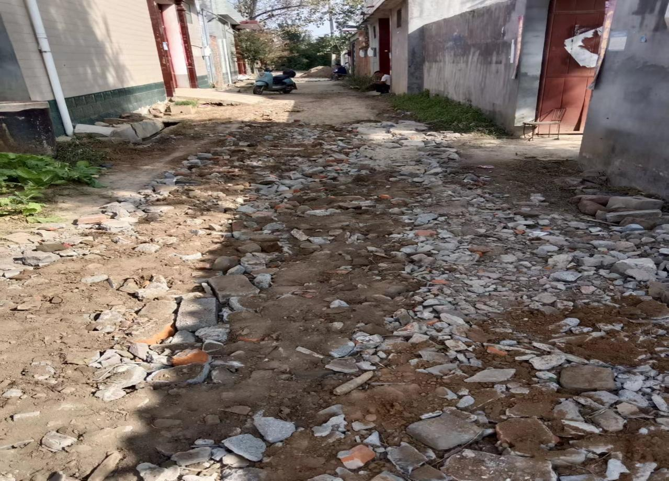

“修路是好事，需要多少钱都对!”在王国阳的号召下，远在福建务工的何文忠得知村里要出资修建下水道，他丝毫没有犹豫，马上订了最近的回家车票，回村全力支持修路工作。“村里提出修下水道，是为了大家的出行，我们尝尽了家门口这条泥路带来的不便，所以将泥路变成水泥路这项工作，务必全力支持!”

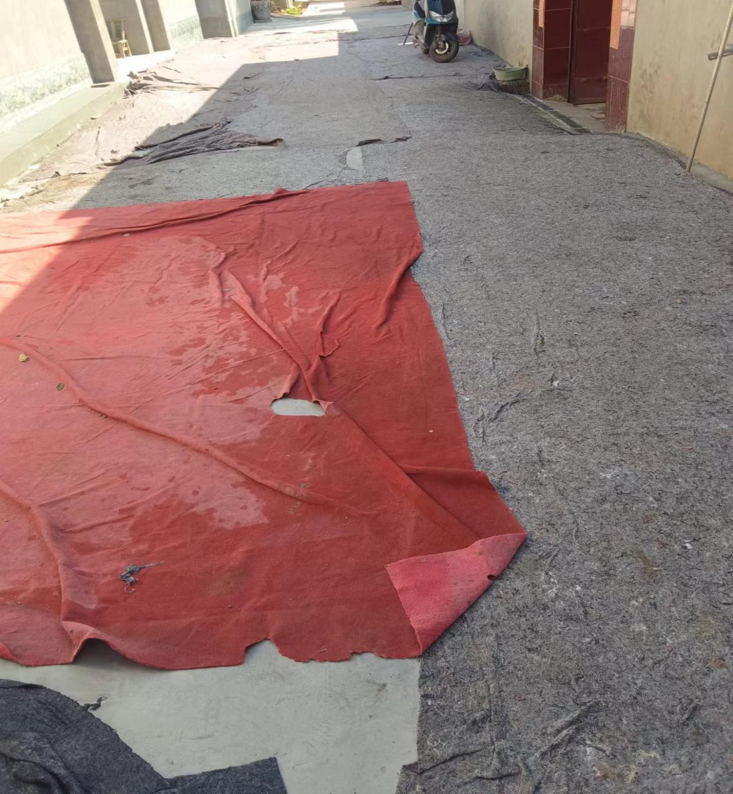

引凤先栽梧桐树，致富首当修好路。10月22日上午，走进堂街镇唐庄村，一条崭新平整的水泥路映入眼帘，“这条路可是我们村里自己筹钱修的，路修好了，下雨天出门再也不怕了。”王国阳高兴地说道。

“晴天一身土，雨天两脚泥”曾经是这条道路的真实写照，为解决群众的烦心事，唐庄村多次召开党员群众代表大会，做了大量的群众工作，最终确定修路的费用由群众集资、爱心人士捐赠，村内再出资一部分来进行铺设。